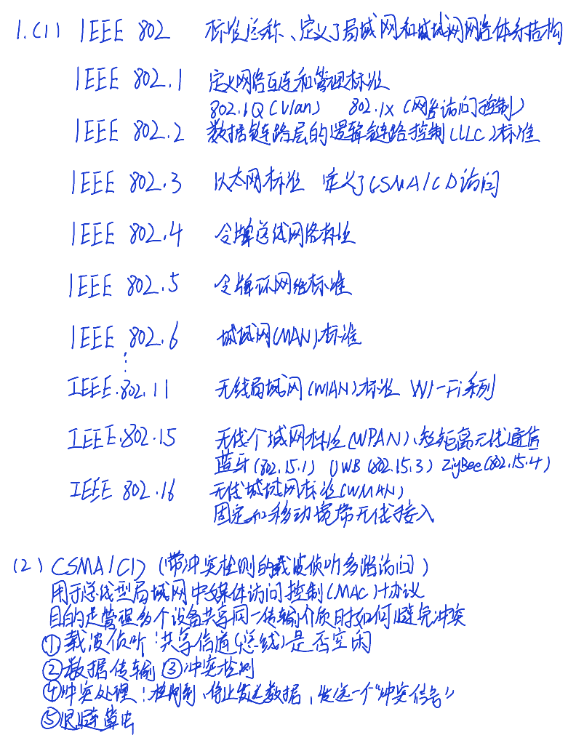

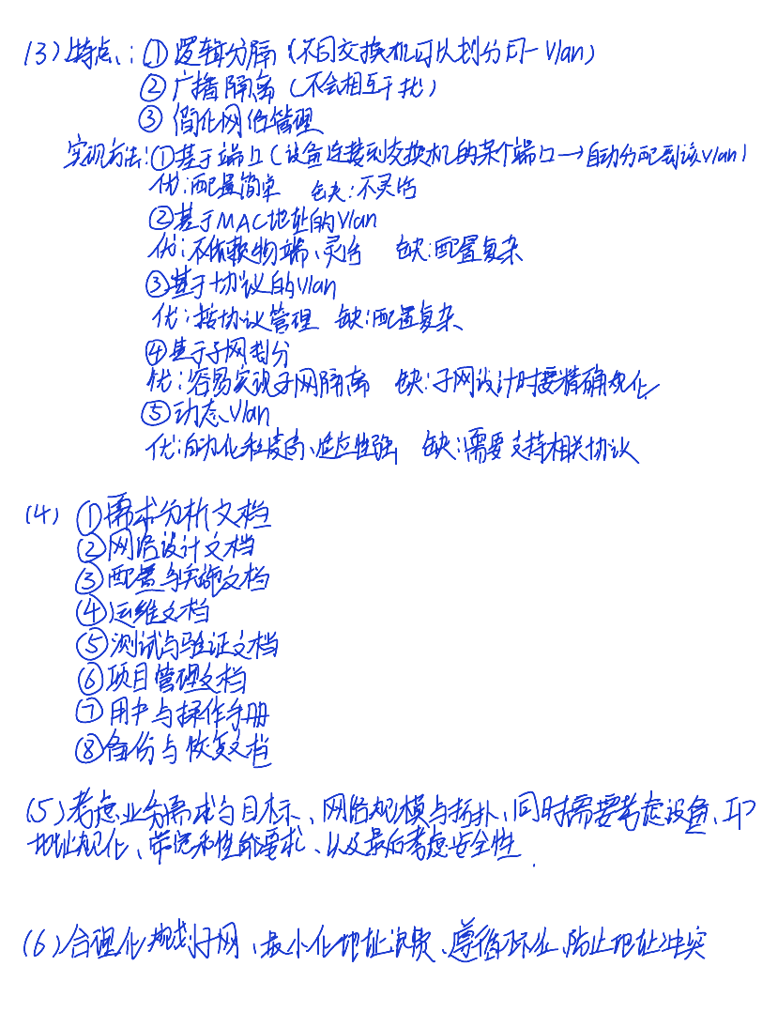

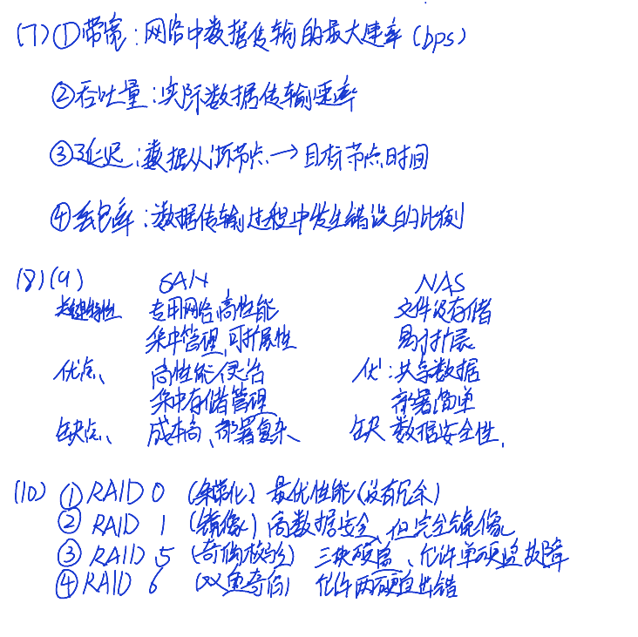

**2，设计题**

**拓扑图大致如下**

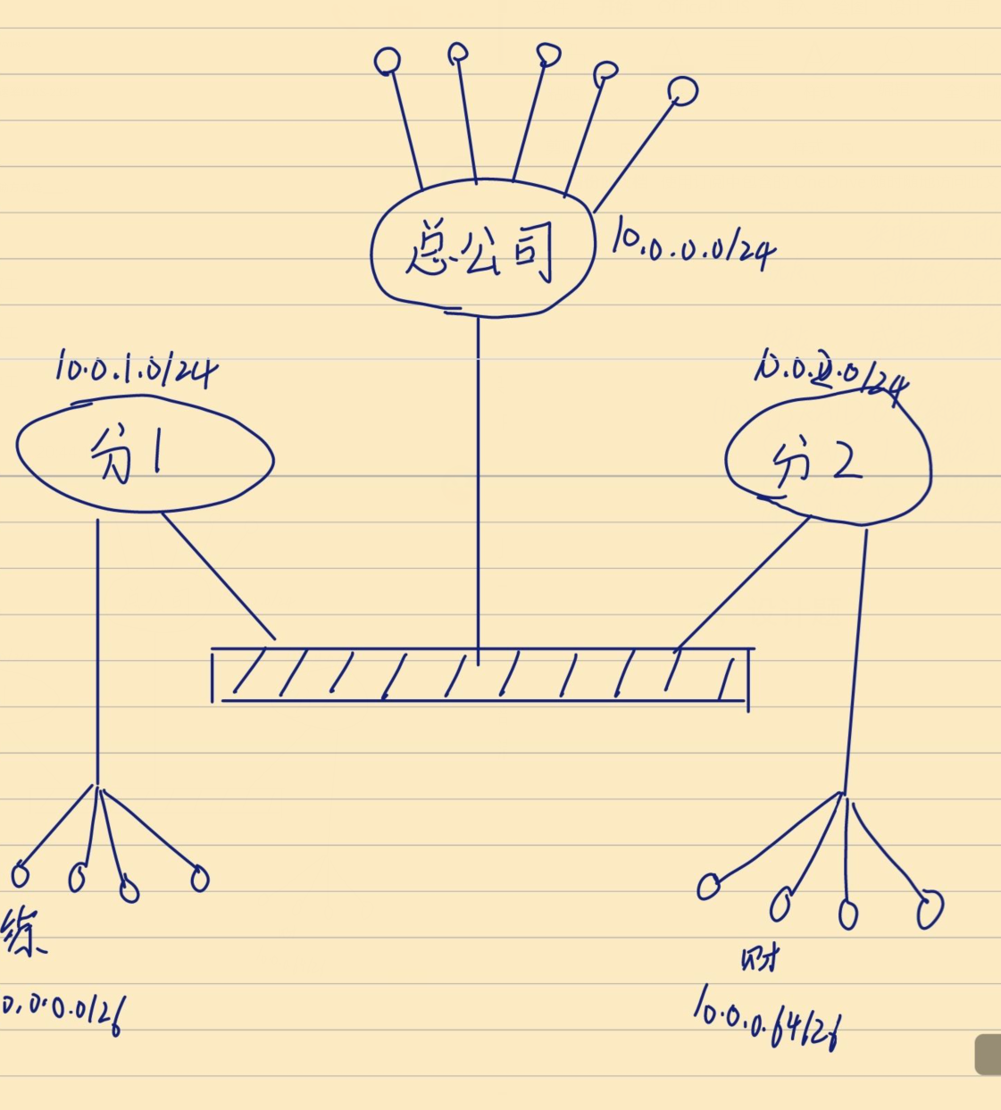

**网络规划方案**

一、前言

本方案旨在为一家在全国拥有3家分公司的外贸公司制定详细的网络规划方案。该公司在上海设有总公司，并在宁波和青岛设有分公司。每家分公司有4个部门，分别是综合部、财务部、技术部和市场部；总公司有5个部门，分别是领导办公室、财务部、技术部、销售部和市场部。根据业务需求，该外贸公司的财务系统共享（服务器设在上海总公司），OA系统各公司独立设置，公司需经常进行内部视频会议。

二、网络架构设计

1. 总体架构

* **核心层**：位于上海总公司，负责整个网络的核心数据处理和转发。
* **分布层**：位于宁波和青岛分公司，负责本地数据的处理和转发。
* **接入层**：位于各个部门的办公区域，提供用户接入服务。

2. 网络拓扑结构

* **星型拓扑**：总公司与分公司之间采用星型拓扑结构，确保数据在传输过程中的安全性和稳定性。
* **树型拓扑**：分公司内部采用树型拓扑结构，方便管理和扩展。

3. IP地址规划

* **总公司**：使用私有IP地址段10.0.0.0/24。
* **宁波分公司**：使用私有IP地址段10.0.1.0/24。
* **青岛分公司**：使用私有IP地址段10.0.2.0/24。
* **各部门**：每个部门分配一个子网，如综合部10.0.0.0/26，财务部10.0.0.64/26等。

三、网络安全策略

1. 防火墙配置

* **边界防火墙**：部署在总公司与互联网之间，保护内部网络不受外部攻击。
* **内网防火墙**：部署在总公司与分公司之间，防止分公司之间的非法访问。

2. VPN隧道

* **站点到站点VPN**：用于连接总公司与分公司，确保数据在传输过程中的安全性。
* **远程访问VPN**：为员工提供安全的远程访问方式。

3. 入侵检测系统（IDS）

* **网络IDS**：监控网络流量，及时发现异常行为。
* **主机IDS**：监控关键服务器的活动，防止恶意软件感染。

四、服务器部署

1. 财务系统服务器

* **位置**：上海总公司
* **硬件配置**：高性能CPU、大容量内存、高速硬盘阵列
* **操作系统**：Windows Server 2019
* **数据库**：Microsoft SQL Server 2019
* **应用软件**：定制开发财务管理软件

2. OA系统服务器

* **位置**：各分公司
* **硬件配置**：中等性能CPU、适中容量内存、普通硬盘
* **操作系统**：Windows Server 2019
* **应用软件**：通用OA系统软件或定制开发OA系统软件

五、视频会议系统部署

1. 硬件设备

* **摄像头**：高清摄像头，支持1080p分辨率
* **麦克风**：全向麦克风，支持噪声抑制功能
* **扬声器**：高保真扬声器，音质清晰

2. 软件平台

* **视频会议软件**：Zoom、Teams或其他主流视频会议软件
* **屏幕共享工具**：内置于视频会议软件中
* **录制功能**：支持会议录制和回放

六、无线网络覆盖

1. AP部署

* **总公司**：每个楼层至少部署2个AP，确保信号覆盖无死角。
* **分公司**：根据实际面积和布局合理部署AP数量。

2. 无线控制器

* **型号选择**：选择支持集中管理和安全控制的无线控制器。
* **配置管理**：通过无线控制器对AP进行统一配置和管理。

七、总结

本方案从网络架构设计、网络安全策略、服务器部署、视频会议系统部署以及无线网络覆盖等方面为该外贸公司制定了详细的网络规划方案。通过合理的设计和配置，可以满足公司的业务需求，并保证网络的安全性和稳定性。